Manual de Usuario

En este manual se explicara la forma correcta que se debe usar la Agenda de Skynet S. A.

Al inicializar el programa nos aparecerá en la interfaz y estos son los pasos para seguir:

1. Logguearse

Este paso es muy importante ya que hace para cargar el calendario se necesita estar loggueado, si no tiene credo un usuario se debe registrar

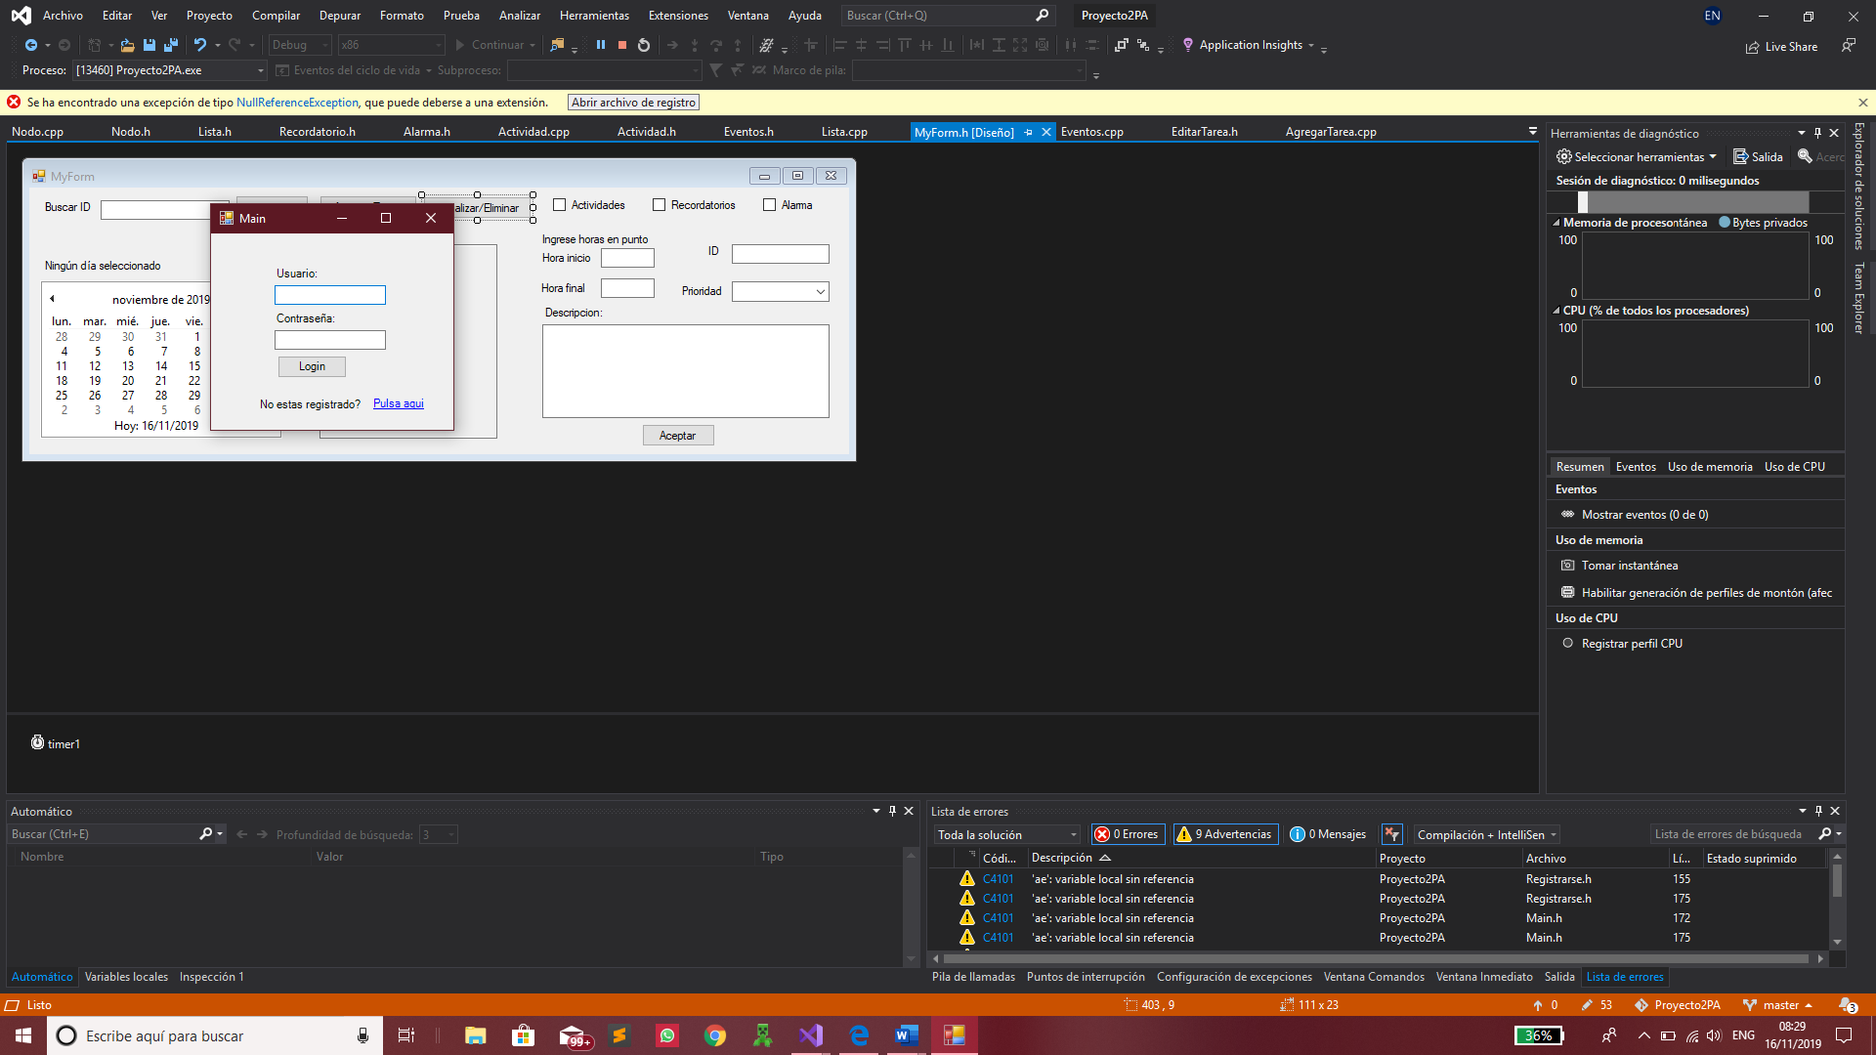

1. Registrarse

Para registrarse solo se escribe el nombre y se crea una contraseña

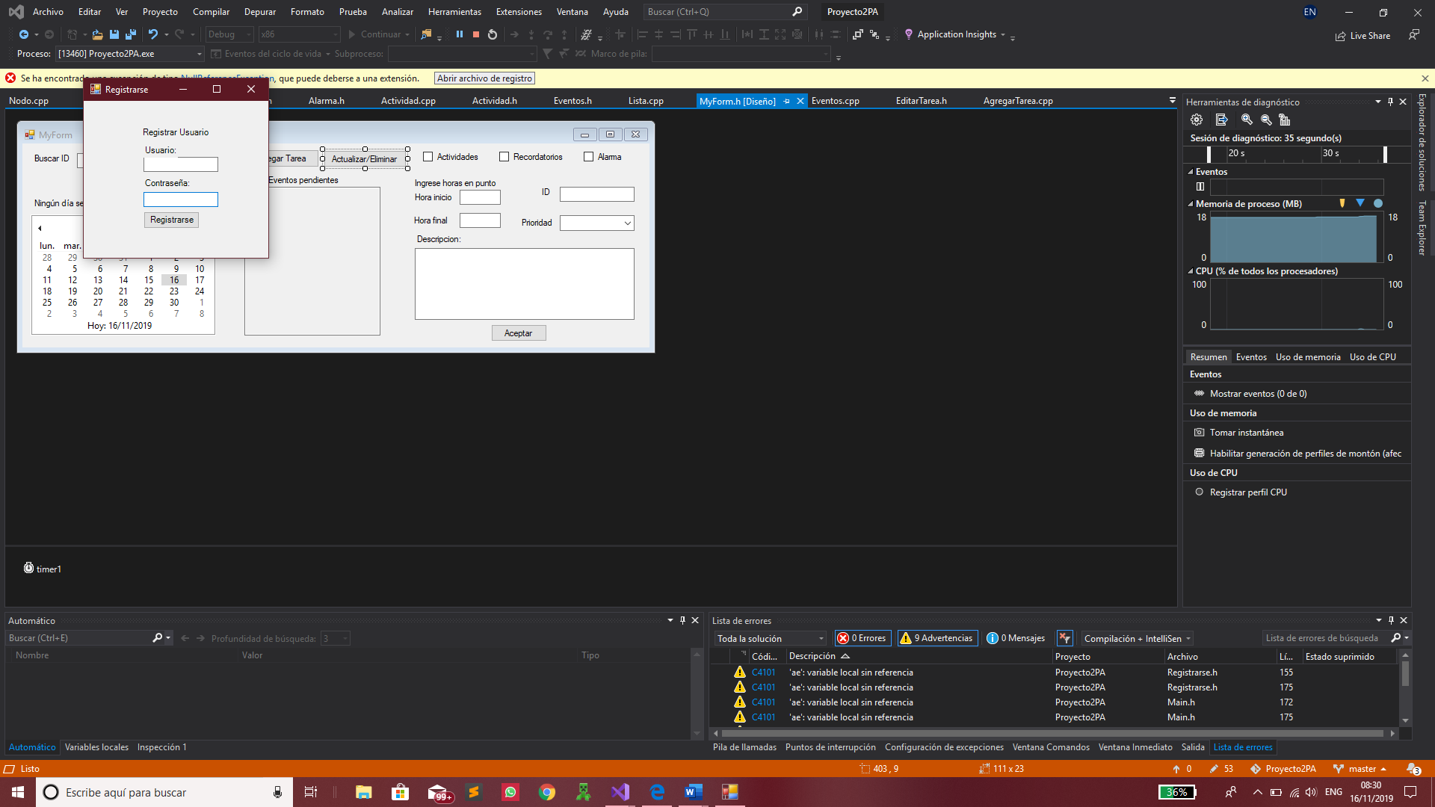

1. Se Cargara un form con su calendario

Se debe de escoger una fecha para agregar un evento(alarma, recordatorio, actividad), luego se activaran los respectivos campos para llenarlos.

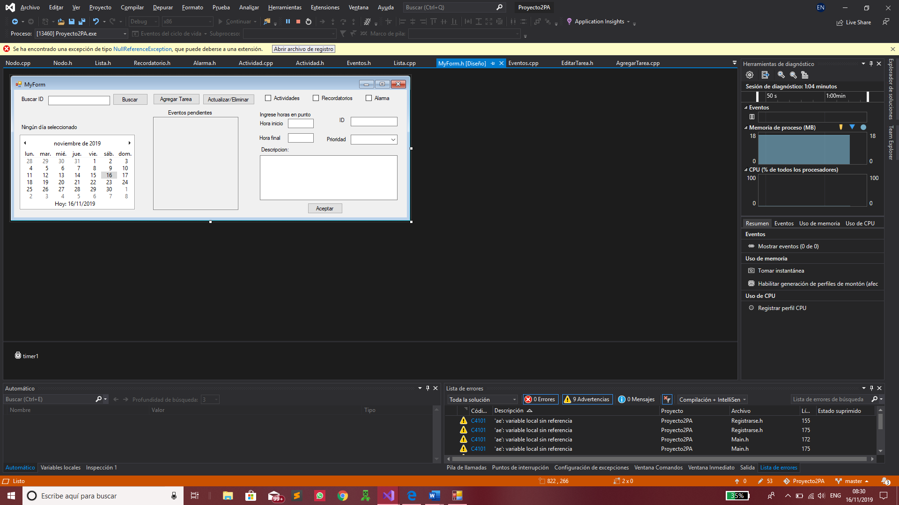

1. Clic en actualizar/eliminar

Este botón tiene la funcionalidad de actualizar los datos o eliminar alguna actividad, tener en cuenta de seguir con el formato adecuado

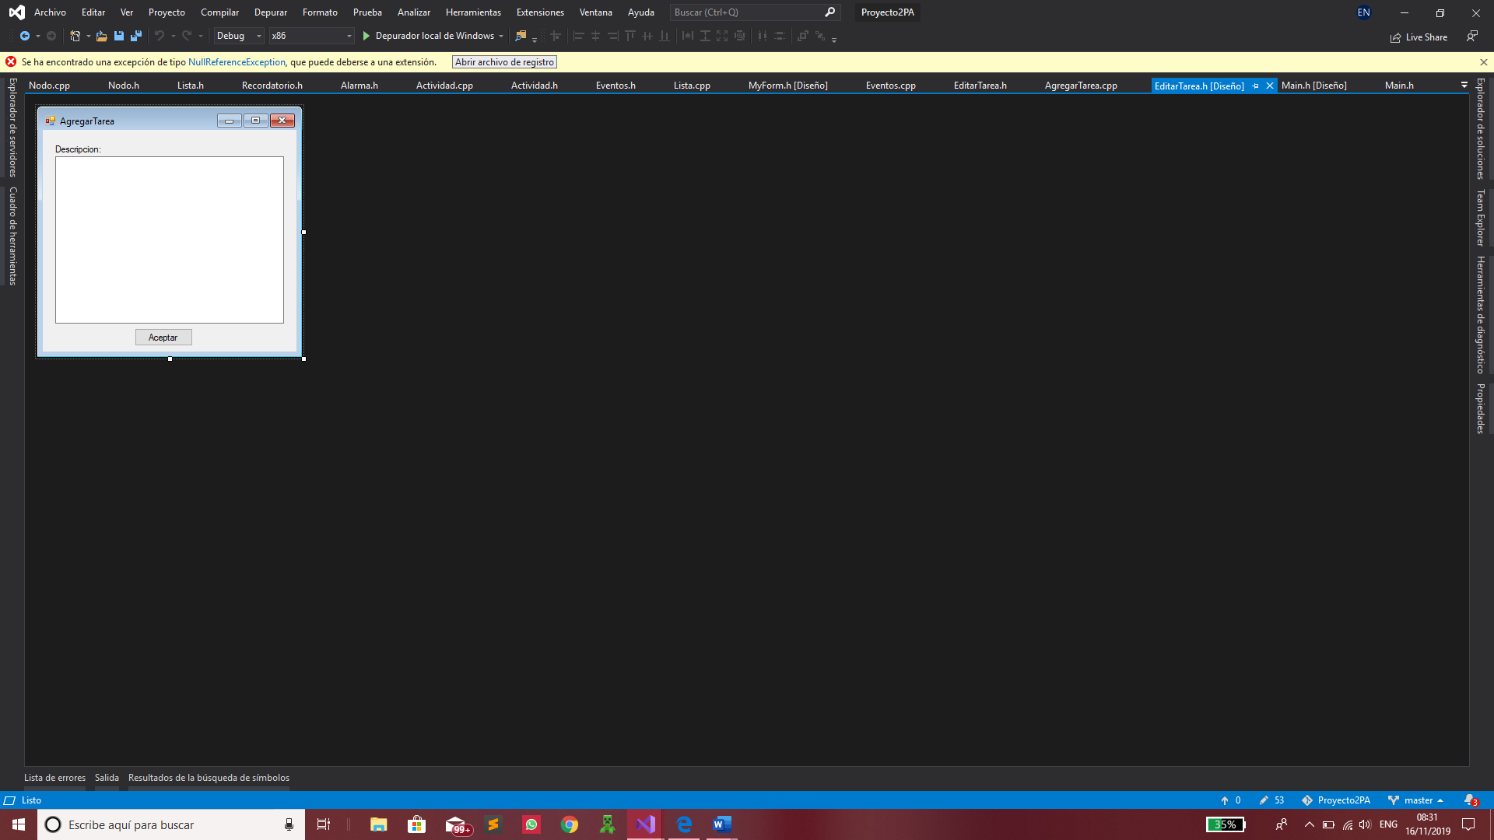

1. Buscar por id los eventos

Esta funcionalidad busca un evento por su id